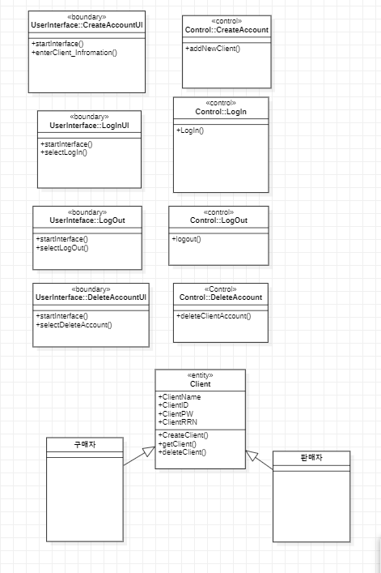

use case 1,2,3,4의 UI를 통합해도될것 같네요.